9.1 例子引入

MARRY买了12个橘子

G要拿至少4个，M与F至少拿两个，F不能拿多于五个 ，我们有几种分法

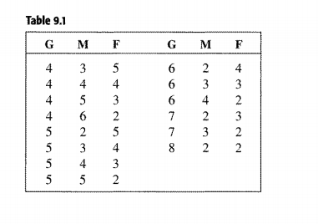

这个问题是

看这个表格我们会发现G的范围是4到8,，M的范围是2到6//G4 F2， F的范围是2-5

我们就变成了

然后求X12的系数

那么



就叫做generating function

各有24个红豆，绿豆，白豆，黑豆， 怎样选24个豆子，才能有偶数白豆，至少6个黑豆？

红豆绿豆可能性，1就是不选X^0

白黑可能性

我们又有generating function

，我们要追求X^24的系数

exercise

Exercise 9.1

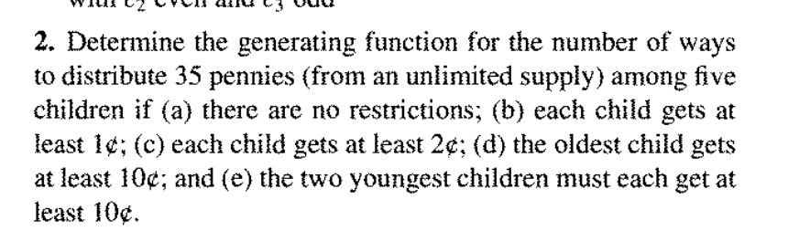

#2

a/(1+x+x^2+x^3+…..x^35)^5 //1 means this child has no penny x^0

b/(x+x^2+..x^35)^5 // in fact x^31 is enough, but it’s generating function so even x^100 is fine,

c/(x^2+…x^35)^5

d/(x^10+x^11+…x^35)*(1+x+x^2…+x^35)^4

e/(x^10+x^11+…x^35)^2*(1+x+x^2…+x^35)^3

**记住，generating function项数可以无限升高，因为后面的也用不着，不会影响结果**

**9.2**

**概念1**

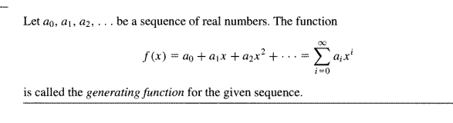

给你一组实数列，如果你在后面一次加上X^0,X^1,..... 新组成的f(x)就是这个实数列的generating function //与9,1的联系，这就是把9,1的几个多项式展开了，我们最终目的是找到这个x^12的系数

而我们这里是要通过给一组sequence加上这些1,x,x^2....来简化他们



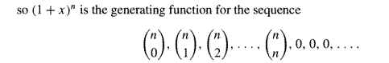可以看见后面是无数组0，只要前面n+1个sequence是实数就行

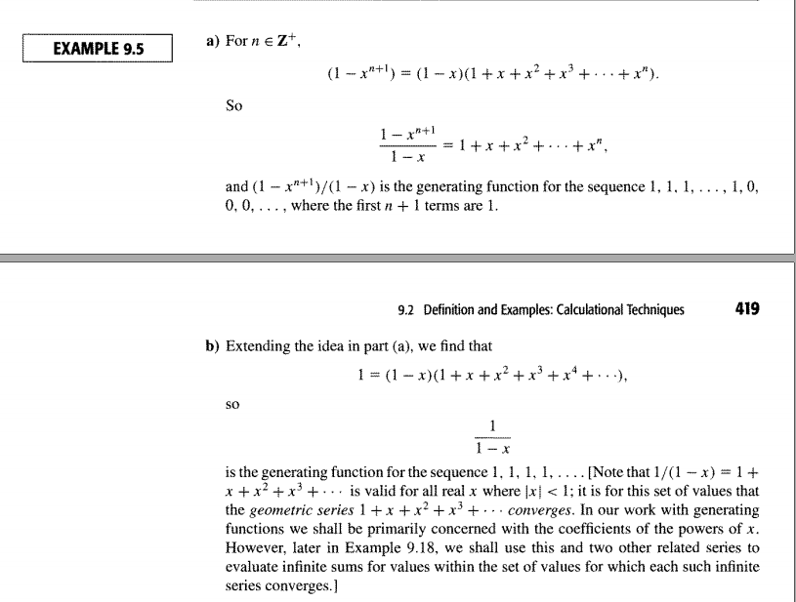

第一个式子就是一个拆解，但是我们把1-x除过去，就得到了可以是11111111000000，反正前n+1个都必须是1，后面的随意

衍生a),如果x绝对值小于1，那么x^n-1 =0,

那么1/1-X就是对 1+x+x^2的合理generating function,, geometric series等比数列，

因为我们关注的是系数，所以我们就可以直接理解成

1/1-X就是11111111111的generating function

用长除法也可以得到同样结果

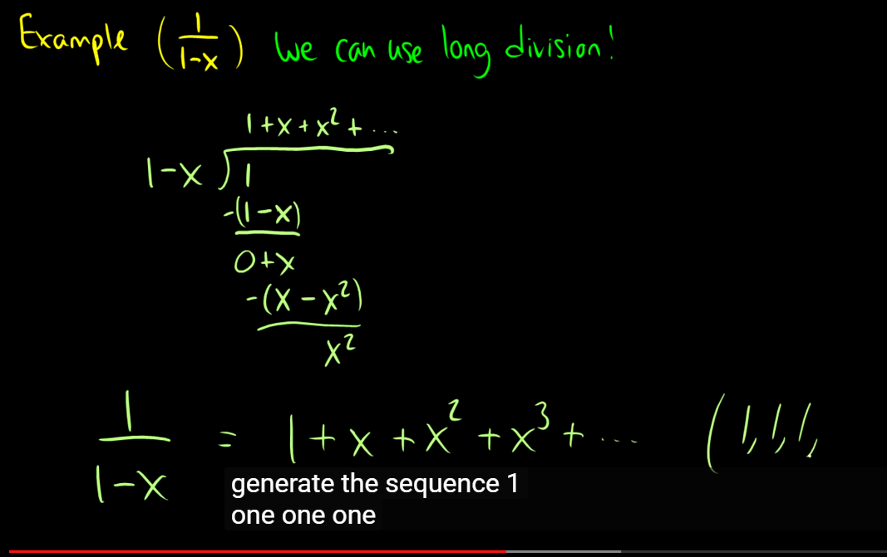

衍生b)，两边求导

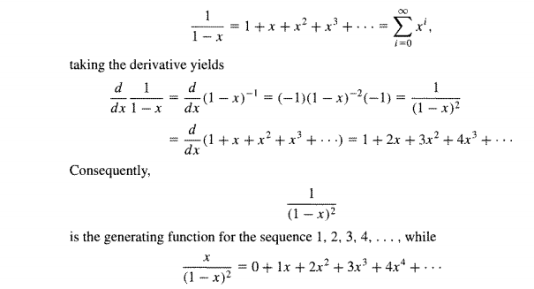

得到X/(1-X^2)是对01234的generating function

简单地说这章要的就是背诵

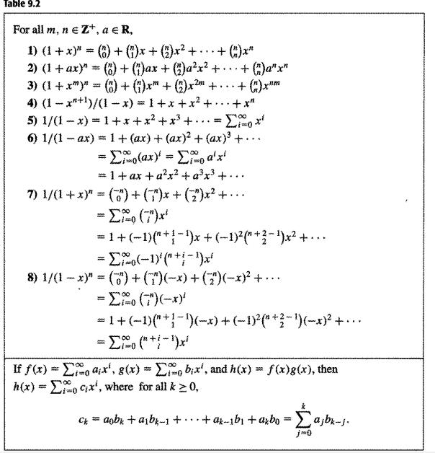

这样就能把generating function转换成对应的简化式子

例题

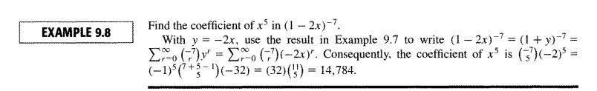

(1-2x)^-7,-2X=Y,带入式子7， （-1）^5 C(7+5-1,5)(-32) =14784

1/(1-x)^n= (6+5,5)2^5. n=7

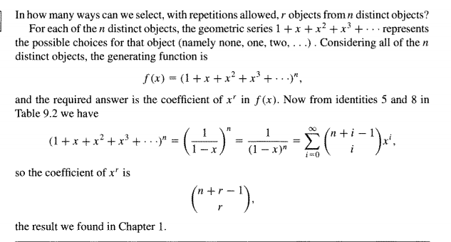

就是r种东西，挑N件，generating function就是(1+....x^r)^n,然后利用公式，得到这个

palindromes

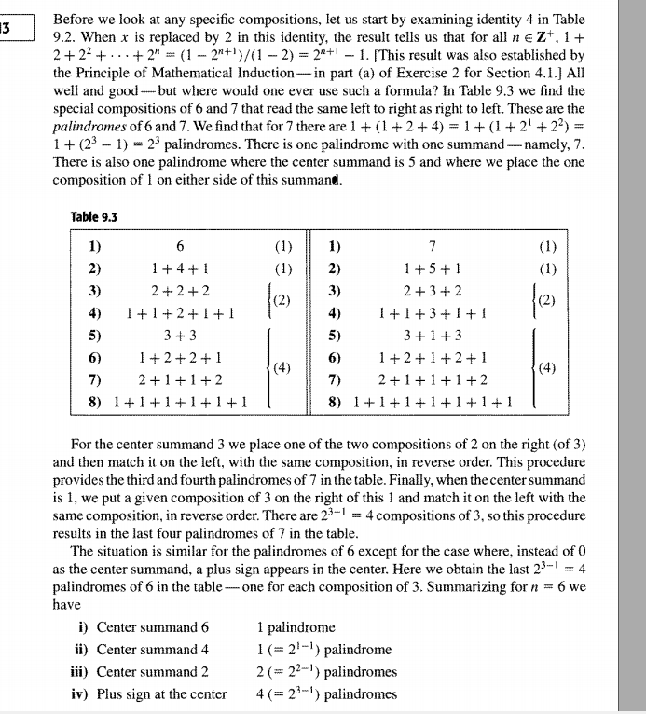

Palindrome of 6就是对称数， 6的对称数有1 +2^3-1个 就是一共八个，求法就是这个数除以2求底下的那个，再2乘他妈的

怎么推导出来的：这是一个1+2^n的数列

每次减2 按1248的顺序直到减到0或1

有几个para怎么求，就直接用中心数除以2，舍去小数，得到k，然后又用2^k，就是palin数，

6/2=3

7/2=3

2^3=8，一共8个palin数

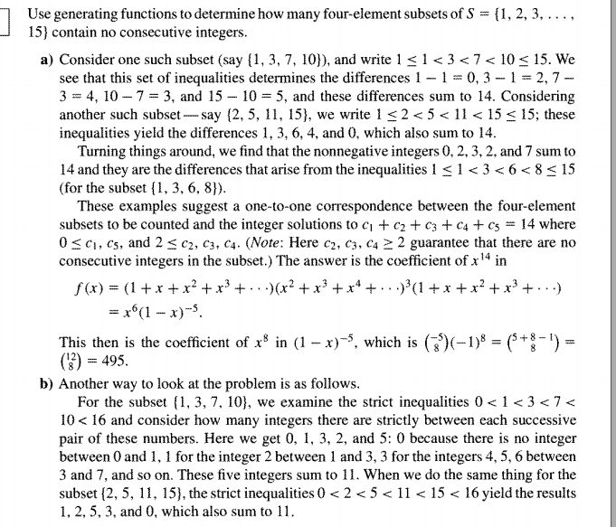

1234…15 调出4个没连续的 有五个差值

例如1，3,7,10 ， 3-1=2 7-3=4 10-7=3 15-10=5，加起来等于14

5个差值

a-1 ,b-a ,c-b,d-c,15-d 加起来等于14 一般等于最后一项减第一项

然后a-1>=0, 15-d>=0,c2c3c4>=2, c2c3c4确定了没有连续的 ，如果是1 就是 23 就连续了c2,c3,c4是间隔

，因为如果有x说明没有变化或者只加了1

然后就可以写成genera function只要你把第二个的X提取出来x^2

9.2例题

Exercise9.2

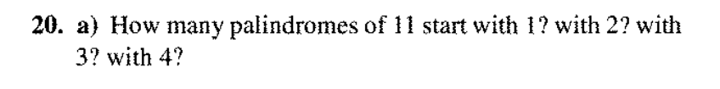



#20

a/Start with 1

Then the palindromes of 11 will be

1 9 1

So the question is in fact the number or palindromes of 9

9-2-2-2-2=1>0

2^4=16

272

7-2-2-2=1>0

2^3=8

353

5-2-2=1>0

2^2=4

434

3-2=1>0

2^1=2

So there are 16 palindromes of 11 start with 1,8 with 2, 4 with 3,2 with 4

b/

1 10 1

10/2=5

2^5=32

2 8 2

8/2=4

2^4=16

3 6 3

6/2=3

2^3=8

4 4 4

4/2=2

2^2=4

So there are 32 palindromes of 12 start with 1,16 with 2, 8 with 3,4 with 4

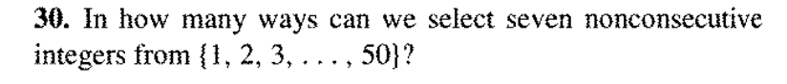

#30

Step1:

Assume a nonconsecutive example

3, 5, 7, 9,11,13,15

Then 3-1=2 ,5-3=2……. 50-15=35

2*7+35=49 //coefficient of x^49 in step2

Step2:

So we need to assum

C1 and C8>=0

C2 to C7>=2 // no consecutive

Generating function

(1+x+x^2+…..)^2 * (x^2+x^3+…)^6

=X^12 * (1+x+x^2+…..)^8

=x^12 * (1-x)^-8

We need find the coefficient of x^49

Step 3

(1-x)^-8=*x^i

We need to find the coefficient of x^37

So I=37

C(8+37-1,37)=44C37=38320568

9.3 整数切割

P(n)代表着切割一个整数的方法

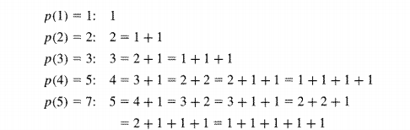

切割1的方法有1中

切割2得有两种

3的有3种

4得有5种

我们不能全部列出来，因此我们需要工具来记录有几个1，几个2，几个3.。。

几个1: 1+x+x^2+x^3+x^4

几个2：1+x^2+x^4…….

因此我们如果求P10，那就是（1+x+x^2+x^3+x^4….）

(1+x^2+x^4…)(1+x^3+x^6)…..(1+x^10)里x^10的系数 例如6个1，2个2，那就是x^6*x^4

这就是我们的generating function

或者直接转化成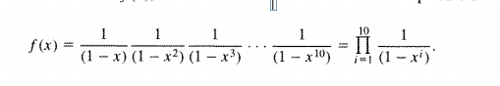

1/1-X好转化，1-x^2是把x^2看成一个整体

这其实是通用公式，p(x)，就连乘多少个，p(10)就连乘十个，

当然我们不可能将这个公示无限延伸（算不出来） ，只有固定的r才有意义，X^N的系数就是r这个数的所有partition

例子

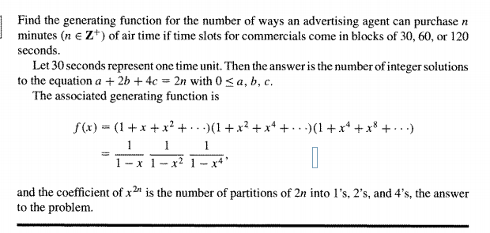

如果公司可以买n分钟做广告，广告可以分别为30s,60s,120s，有几种组合方法

解：30就是1，60就是2,120就是4

然后列generating function， 因为n分钟是偶数， 所以我们求2n的系数

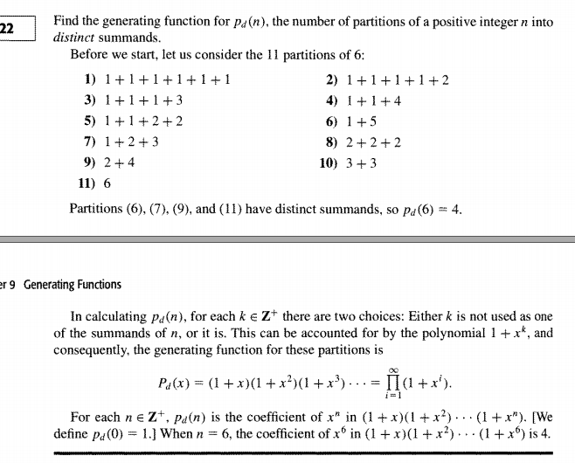

6的partition，不要有重复数字

我们就可以分从小到大的排列

1+x，这个数字只被用一次或不用

1+x^2,2只被用一次或不用

….

最后6的系数

9，3例题

#4

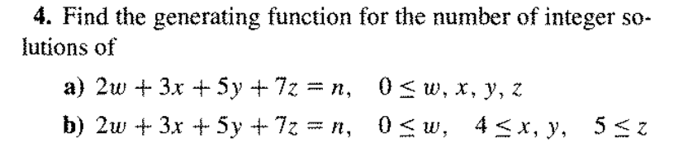

a/

2w=2*k which k >=0, = 1+k^2+k^4+k^6..

The rest are same

So the generating function= (1+k^2+k^4…)(1+k^3+k^6…)(1+k^5+k^10…)(1+k^7+k^14…)

=(1/(1-k^2)) *(1/(1-k^3)) *(1/(1-k^5))* (1/(1-k^7))

b/

the generating function is (1+k^2+k^4…..)(k^12+k^15+k^18…) *(k^20+k^25+k^30…)(k^35+k^40…..)

=(1+k^2+k^4…)*k^12*(1+k^3+…..) *k^20* (1+k^5+k^10…)*k^35*(1+k^5+k^10…)

=k^67 *(1/(1-k^2)) *(1/(1-k^3)) *(1/(1-k^5))* (1/(1-k^7))

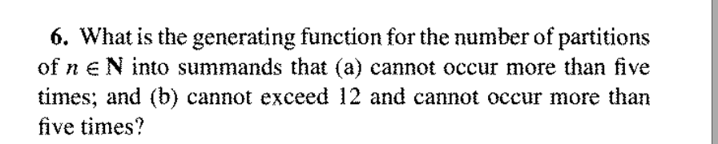

#6

a/

take 1 for example

1 cannot exceed 5 times means its generating function is

1+x+x^2+x^3+x^4+x^5 //1 means x^0

So the generating function is

(1+x+x^2+x^3+x^4+x^5)(1+x^2+x^4+x^6+x^8+x^10)……

=[(1-x^6)/(1-x)] * [(1-x^12)/(1-x^2)] * ……[1-x^(6i)/(1-x^i)]

b/[(1-x^6)/(1-x)] * [(1-x^12)/(1-x^2)] * ……[1-x^(6*12)/(1-x^12)]

9.4 //

引入了一种新概念，1,x,x^2,…是a0a1a2的generating function,那么在下面加个阶乘就是exponential generating function

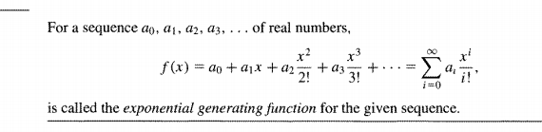

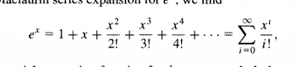

E^x就是111111111111的exponential generating function

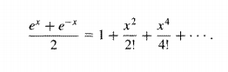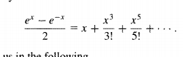背就完事儿了嗷

例题

Engine挑四个字母能怎样被排列



比如说这里挑E的方法，最多能不挑，挑一个，挑两个

而且排列顺序重要，所以我们就要用expotional法则

所以就是1+x+x^2/2!

挑G i 1+x

N 1+X+X^2/2!

所以generating function 是（1+X+X^2/2!）^2 * (1+x)^2

//E与N能挑两次，GI一次

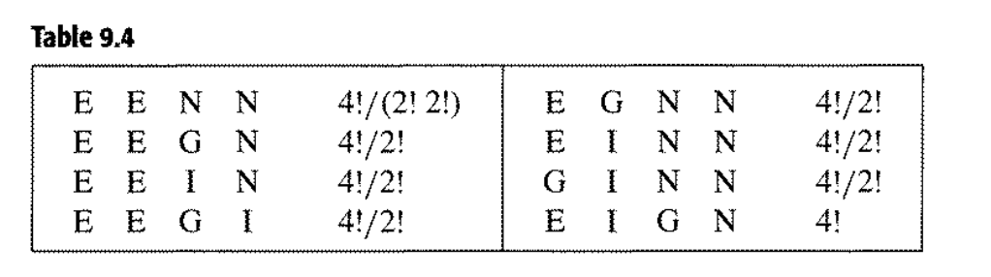

注意exponential generating function就是考虑顺序的generating function

所以他的exponential generating function就是



然后我们追求X^4/4!的系数

举个例子，挑了两个E两个N的情况

就是(X^2/2! )^2 =X^4/4 =(4!/4)X^4/4!=6种排列法

这种就是相同排列， 4!/2!2! 完全是我们所要的

9，4 例题

#2

a/

3e^3x=3(1+3x+(3x)^2/2!....)=3+9x+27x^2/2!+…..

So the sequence is

3,9,27…..3^i

b/

6(1,5,25,…)-3(1,2,4,8….)

=6*5^i-3*2^i

So the sequence is

3,24,…..6*5^i-3*2^i

c/

1+x+x^2/2!+x^2+x^3/3!…….

=1+x+3x^2/2!.....

So the sequence is

1 1 3 1 1 1 1 1

d/

1+2x+7x+(2x)^2/2!+5x^2 +8x^3/3! -3x^3

=1+9x +14x^2/2!-10x^3/3!.........

So the sequence is

1 9 14 -10 2^4…….. 2^I

e/

1/1-x=1+x+x^2+x^3+x^4….

= 1+1/1! *x +2!* x^2/2!.....

So the sequence is

0! 1! 2! 3!,,,,,,i!

f/

3/(1-2x)=3(1+2x+4x^2+8x^3….)+ 1+x/1!+x^2/2!.....

=4+7x+ (3*2!*2^2 +1) *x^2/2!..............

So the sequence is

4,7,25………………… 3*i!*2^i+1)

#6

1/

2*A,2*I

(1+X+X^2/2!)^2 *(1+X)^2

2/

4*I,4*S,2*P,1*M

(1+X)(1+X+X^2/2!) (1+X+X^2/2!+X^3/3!+X^4/4!)^2

3/

2*I,2*O,2*S,2*M,1*R,1*P,1*H

(1+X)^3*(1+X+X^2/2!)^4

b/

(1+X)(1+X+X^2/2!) (1+X+X^2/2!+X^3/3!+X^4/4!) *(X^2/2!+X^3/3!+X^4/4!)